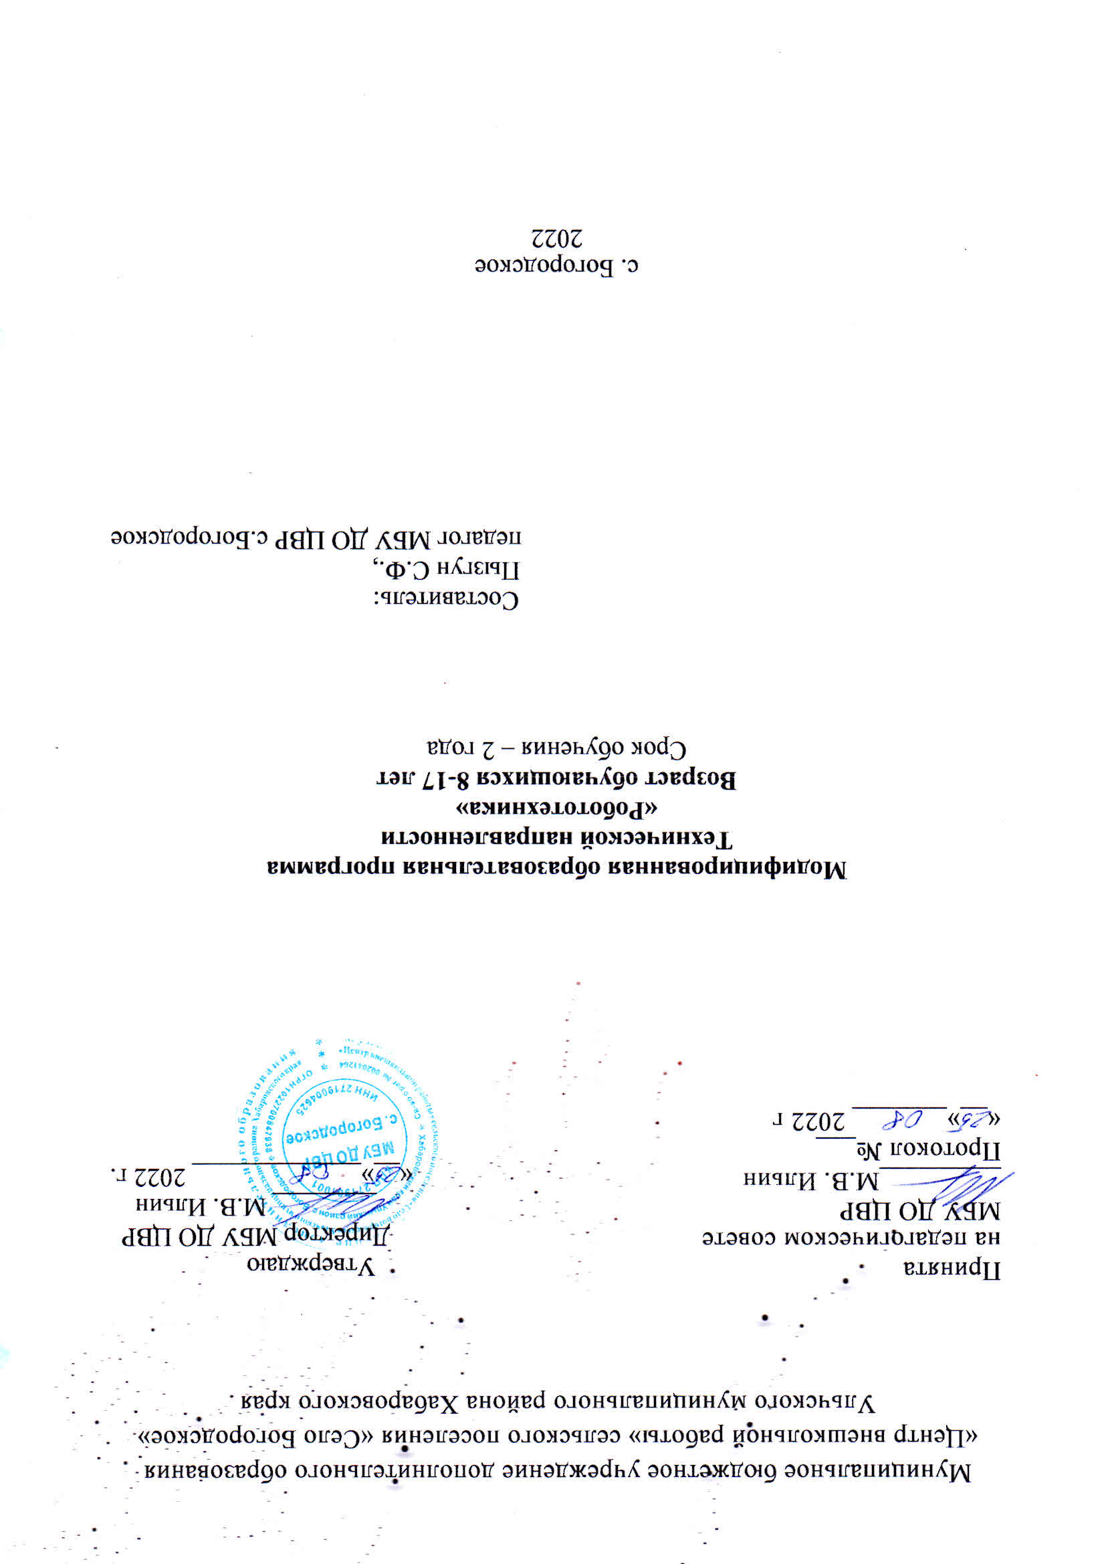

Муниципальное бюджетное учреждение дополнительного образования «Центр внешкольной работы» сельского поселения «Село Богородское» Ульчского муниципального района Хабаровского края

Принята
на педагогическом совете
МБУ ДО ЦВР
_________М.В. Ильин
Протокол №___
«__»_______ 2022 г

Утверждаю
Директор МБУ ДО ЦВР
________ М.В. Ильин
«__»_____________ 2022 г.

Модифицированная образовательная программа
Технической направленности
«Робототехника»
Возраст обучающихся 8-17 лет
Срок обучения – 2 года

Составитель:
Пызгун С.Ф.,
педагог МБУ ДО ЦВР с.Богородское

с. Богородское
2022

ПОЯСНИТЕЛЬНАЯ ЗАПИСКА

Рабочая программа кружка «Основы робототехники» на примере платформы LEGO MINDSTORMS составлена в соответствии с учебным планом МБУ ДО ЦВР с/п «Село Богородское».
Использование конструктора LEGO позволяет создать уникальную образовательную среду, которая способствует развитию инженерного, конструкторского мышления. В процессе работы с LEGO ученики приобретают опыт решения как типовых, так и нешаблонных задач по конструированию, программированию, сбору данных. Кроме того, работа в команде способствует формированию умения взаимодействовать с соучениками, формулировать, анализировать, критически оценивать, отстаивать свои идеи.
LEGO обеспечивает простоту при сборке начальных моделей, что позволяет ученикам получить результат в пределах одного или пары уроков. И при этом возможности в изменении моделей и программ – очень широкие, и такой подход позволяет учащимся усложнять модель и программу, проявлять самостоятельность в изучении темы. Программное обеспечение LEGO MINDSTORMS обладает очень широкими возможностями, в частности, позволяет вести рабочую тетрадь и представлять свои проекты прямо в среде программного обеспечения LEGO.
Цель курса:
Изучение курса «Робототехника» на уровне основного общего образования направлено на достижение следующей цели: развитие интереса школьников к технике и техническому творчеству.
Задачи:
- Познакомить с практическим освоением технологий проектирования, моделирования и изготовления простейших технических моделей.
- Развивать творческие способности и логическое мышление.
- Выявить и развить природные задатки и способности детей, помогающие достичь успеха в техническом творчестве.

Учебные материалы:
- Копосов Д. Г. Первый шаг в робототехнику. Практикум для 5-6 классов\ Д. Г. Копосов. – М.: БИНОМ. Лаборатория знаний, 2012 – 292 с.
- Набор конструкторов LEGO MINDSTORMS
- Программное обеспечение LEGO
- Материалы сайта http://www.prorobot.ru/lego.php
- Средства реализации ИКТ материалов на уроке (компьютер)

Общая характеристика курса.

Одной из важных проблем в России являются её недостаточная обеспеченность инженерными кадрами и низкий статус инженерного образования. Сейчас необходимо вести популяризацию профессии инженера. Интенсивное использование роботов в быту, на производстве и поле боя требует, чтобы пользователи обладали современными знаниями в области управления роботами, что позволит развивать новые, умные, безопасные и более продвинутые автоматизированные системы. Необходимо прививать интерес учащихся к области робототехники и автоматизированных систем.
Также данный курс даст возможность воспитанникам закрепить и применить на практике полученные знания по таким дисциплинам, как математика, физика, информатика, технология. На занятиях по техническому творчеству учащиеся соприкасаются со смежными образовательными областями. За счет использования запаса технических понятий и специальных терминов расширяются коммуникативные функции языка, углубляются возможности лингвистического развития обучающегося.
При ознакомлении с правилами выполнения технических и экономических расчетов при проектировании устройств и практическом использовании тех или иных технических решений воспитанники знакомятся с особенностями практического применения математики. Осваивая приемы проектирования и конструирования, ребята приобретают опыт создания реальных и виртуальных демонстрационных моделей.
Подведение итогов работы проходит в форме общественной презентации (выставка, состязание, конкурс, конференция и т.д.).
Для реализации программы используются образовательные конструкторы фирмы Lego, конструктор LEGO MINDSTORMS. Он представляет собой набор конструктивных деталей, позволяющих собрать многочисленные варианты механизмов, набор датчиков, двигатели и микрокомпьютер, который управляет всей построенной конструкцией. C конструктором LEGO MINDSTORMS идет необходимое программное обеспечение.
Распределение часов на учебный год:
Количество часов по учебному плану - 144
Количество учебных недель - 32
Количество часов в неделю – 4,5
Итого в тематическом планировании - 144
Планируемый результат:
Стимулировать мотивацию учащихся к получению знаний, помогать формировать творческую личность.
Способствовать развитию интереса к технике, конструированию, программированию, высоким технологиям, формировать навыки коллективного труда.
Сформировать навыки конструирования и программирования роботов.
Сформировать мотивацию к осознанному выбору инженерной направленности обучения в дальнейшем.
ОСНОВНОЕ СОДЕРЖАНИЕ

Введение (4ч.) Знакомство с миром Lego. История создания и развития компании Lego. Введение в предмет. Изучение материальной части курса.
Конструирование (60ч.) Инструктаж по технике безопасности.
Сборка опытной модели «Крыса». Конструирование полигона. Знакомство с программированием. Написание простейшего алгоритма и его запуск. Применение алгоритма и модели на полигоне. Повторение изученного. Развитие модели и сборка более сложных моделей.
Программирование (38ч.) История создания языка Lab View. Визуальные языки программирования Разделы программы, уровни сложности. Знакомство с RCX. Инфракрасный передатчик. Передача программы. Запуск программы. Команды визуального языка программирования Lab View. Изучение Окна инструментов. Изображение команд в программе и на схеме. Работа с пиктограммами, соединение команд. Знакомство с командами: запусти мотор вперед; включи лампочку; жди; запусти мотор назад; стоп. Отработка составления простейшей программы по шаблону, передачи и запуска программы.
Составление программы. Сборка модели с использованием мотора. Составление программы, передача, демонстрация. Сборка модели с использование лампочки. Составление программы, передача, демонстрация. Линейная и циклическая программа. Составление программы с использованием параметров, зацикливание программы. Знакомство с датчиками. Условие, условный переход. Датчик касания (Знакомство с командами: жди нажато, жди отжато, количество нажатий). Датчик освещенности (Датчик освещенности. Влияние предметов разного цвета на показания датчика освещенности. Знакомство с командами: жди темнее, жди светлее).
Проектная деятельность в группах (28 ч.) Разработка собственных моделей в группах, подготовка к мероприятиям, связанным с ЛЕГО. Выработка и утверждение темы, в рамках которой будет реализовываться проект. Конструирование модели, ее программирование группой разработчиков. Презентация моделей. Выставки. Соревнования.
Повторение (14ч.) Повторение изученного ранее материала.

Учебно-тематическое планирование
№ | Наименование разделов и тем | Всего часов | Виды контроля
1 | Введение в робототехнику | 4 | Опрос.
2 | Конструирование | 60 | Проверочная работа
3 | Программирование | 36 | Проверочная работа
4 | Проектная деятельность в малых группах | 28 | Презентация групповых проектов
5 | Повторение | 16 | Повторение. Опрос
ВСЕГО |  | 144

Формы контроля
- Проверочные работы
- Практические занятия
- Творческие проекты
При организации практических занятий и творческих проектов формируются малые группы, состоящие из 2-3 учащихся. Для каждой группы выделяется отдельное рабочее место, состоящее из компьютера и конструктора.
Преобладающей формой текущего контроля выступает проверка работоспособности робота:
- выяснение технической задачи,
- определение путей решения технической задачи
Контроль осуществляется в форме творческих проектов, самостоятельной разработки работ.
Методы обучения
- Познавательный (восприятие, осмысление и запоминание учащимися нового материала с привлечением наблюдения готовых примеров, моделирования, изучения иллюстраций, восприятия, анализа и обобщения материалов);
- Метод проектов (при усвоении и творческом применении навыков и умений в процессе разработки собственных моделей)
- Контрольный метод (при выявлении качества усвоения знаний, навыков и умений и их коррекция в процессе выполнения практических заданий)
- Групповая работа (используется при совместной сборке моделей, а также при разработке проектов)

Формы организации учебных занятий
- урок-консультация;
- практикум;
- урок-проект;
- урок проверки и коррекции знаний и умений.
- выставка;
- соревнование;
Разработка каждого проекта реализуется в форме выполнения конструирования и программирования модели робота для решения предложенной задачи

Примерные темы проектов:
- Спроектируйте и постройте автономного робота, который движется по правильному многоугольнику и измеряет расстояние и скорость
- Спроектируйте и постройте автономного робота, который может передвигаться:
  - на расстояние 1 м
  - используя хотя бы один мотор
  - используя для передвижения колеса
  - а также может отображать на экране пройденное им расстояние
- Спроектируйте и постройте автономного робота, который может перемещаться и:
  - вычислять среднюю скорость
  - а также может отображать на экране свою среднюю скорость
- Спроектируйте и постройте автономного робота, который может передвигаться:
  - на расстояние не менее 30 см
  - используя хотя бы один мотор
  - не используя для передвижения колеса
- Спроектируйте, постройте и запрограммируйте робота, который может двигаться вверх по как можно более крутому уклону.
- Спроектируйте, постройте и запрограммируйте робота, который может передвигаться по траектории, которая образует повторяемую геометрическую фигуру (например: треугольник или квадрат).
- Спроектируйте и постройте более умного робота, который реагирует на окружающую обстановку. Запрограммируйте его для использования датчиков цвета, касания, и ультразвукового датчика для восприятия различных данных.
- Спроектируйте, постройте и запрограммируйте роботизированное существо, которое может воспринимать окружающую среду и реагировать следующим образом:
  - издавать звук;
  - или отображать что-либо на экране модуля .
- Спроектируйте, постройте и запрограммируйте роботизированное существо, которое может:
  - чувствовать окружающую обстановку;
  - реагировать движением.
- Спроектируйте, постройте и запрограммируйте роботизированное существо, которое может:
  - воспринимать условия света и темноты в окружающей обстановке;
  - реагировать на каждое условие различным поведением

Презентация группового проекта
Процесс выполнения итоговой работы завершается процедурой презентации действующего робота.
Презентация сопровождается демонстрацией действующей модели робота и представляет собой устное сообщение (на 5-7 мин.), включающее в себя следующую информацию:
- тема и обоснование актуальности проекта;
- цель и задачи проектирования;
- этапы и краткая характеристика проектной деятельности на каждом из этапов.
Оценивание выпускной работы осуществляется по результатам презентации робота на основе определенных критериев.

В результате изучения курса учащиеся должны:

знать/понимать:
- роль и место робототехники в жизни современного общества;
- основные сведение из истории развития робототехники в России и мире;
- основных понятия робототехники, основные технические термины, связанные с процессами конструирования и программирования роботов;
- правила и меры безопасности при работе с электроинструментами;
- общее устройство и принципы действия роботов;
- основные характеристики основных классов роботов;
- общую методику расчета основных кинематических схем;
- порядок отыскания неисправностей в различных роботизированных системах;
- методику проверки работоспособности отдельных узлов и деталей;
- основы популярных языков программирования;
- правила техники безопасности при работе в кабинете оснащенным электрооборудованием;
- основные законы электрических цепей, правила безопасности при работе с электрическими цепями, основные радиоэлектронные компоненты;
- определения робототехнического устройства, наиболее распространенные ситуации, в которых применяются роботы;
- иметь представления о перспективах развития робототехники, основные компоненты программных сред;
- основные принципы компьютерного управления, назначение и принципы работы цветового, ультразвукового датчика, датчика касания, различных исполнительных устройств;
- различные способы передачи механического воздействия, различные виды шасси, виды и назначение механических захватов;

уметь:
- собирать простейшие модели с использованием ;
- самостоятельно проектировать и собирать из готовых деталей манипуляторы и роботов различного назначения;
- использовать для программирования микрокомпьютер (программировать на дисплее )
- владеть основными навыками работы в визуальной среде программирования, программировать собранные конструкции под задачи начального уровня сложности;
- разрабатывать и записывать в визуальной среде программирования типовые управления роботом
- пользоваться компьютером, программными продуктами, необходимыми для обучения программе;
- подбирать необходимые датчики и исполнительные устройства, собирать простейшие устройства с одним или несколькими датчиками, собирать и отлаживать конструкции базовых роботов
- правильно выбирать вид передачи механического воздействия для различных технических ситуаций, собирать действующие модели роботов, а также их основные узлы и системы
- вести индивидуальные и групповые исследовательские работы.

Общие учебные умения, навыки и способы деятельности
Познавательная деятельность

Использование для познания окружающего мира различных методов (наблюдение, измерение, опыт, эксперимент, моделирование и др.). Определение структуры объекта познания, поиск и выделение значимых функциональных связей и отношений между частями целого. Умение разделять процессы на этапы, звенья; выделение характерных причинно-следственных связей.
Определение адекватных способов решения учебной задачи на основе заданных алгоритмов. Комбинирование известных алгоритмов деятельности в ситуациях, не предполагающих стандартное применение одного из них.
Сравнение, сопоставление, классификация, ранжирование объектов по одному или нескольким предложенным основаниям, критериям. Умение различать факт, мнение, доказательство, гипотезу, аксиому.
Исследование несложных практических ситуаций, выдвижение предположений, понимание необходимости их проверки на практике. Использование практических и лабораторных работ, несложных экспериментов для доказательства выдвигаемых предположений; описание результатов этих работ.
Творческое решение учебных и практических задач: умение мотивированно отказываться от образца, искать оригинальные решения; самостоятельное выполнение различных творческих работ; участие в проектной деятельности.

Информационно-коммуникативная деятельность
Адекватное восприятие устной речи и способность передавать содержание прослушанного текста в сжатом или развернутом виде в соответствии с целью учебного задания.
Осознанное беглое чтение текстов различных стилей и жанров, проведение информационно-смыслового анализа текста. Использование различных видов чтения (ознакомительное, просмотровое, поисковое и др.).
Владение монологической и диалогической речью. Умение вступать в речевое общение, участвовать в диалоге (понимать точку зрения собеседника, признавать право на иное мнение). Создание письменных высказываний, адекватно передающих прослушанную и прочитанную информацию с заданной степенью свернутости (кратко, выборочно, полно). Составление плана, тезисов, конспекта. Приведение примеров, подбор аргументов, формулирование выводов. Отражение в устной или письменной форме результатов своей деятельности.
Умение перефразировать мысль (объяснять «иными словами»). Выбор и использование выразительных средств языка и знаковых систем (текст, таблица, схема, аудиовизуальный ряд и др.) в соответствии с коммуникативной задачей, сферой и ситуацией общения.
Использование для решения познавательных и коммуникативных задач различных источников информации, включая энциклопедии, словари, Интернет-ресурсы и другие базы данных.

Рефлексивная деятельность
Самостоятельная организация учебной деятельности (постановка цели, планирование, определение оптимального соотношения цели и средств и др.). Владение навыками контроля и оценки своей деятельности, умением предвидеть возможные последствия своих действий. Поиск и устранение причин возникших трудностей. Оценивание своих учебных достижений, поведения, черт своей личности, своего физического и эмоционального состояния. Осознанное определение сферы своих интересов и возможностей. Соблюдение норм поведения в окружающей среде, правил здорового образа жизни.
Владение умениями совместной деятельности: согласование и координация деятельности с другими ее участниками; объективное оценивание своего вклада в решение общих задач коллектива; учет особенностей различного ролевого поведения (лидер, подчиненный и др.).
Оценивание своей деятельности с точки зрения нравственных, правовых норм, эстетических ценностей. Использование своих прав и выполнение своих обязанностей как гражданина, члена общества и учебного коллектива.

Список литературы

- Копосов Д. Г. Первый шаг в робототехнику. Практикум для 5-6 классов\ Д. Г. Копосов. – М.: БИНОМ. Лаборатория знаний, 2012 – 292 с.
- Блог-сообщество любителей роботов Лего с примерами программ [Электронный ресурс] / http://nnxt.blogspot.ru/2010/11/blog-post_21.html
- Лабораторные практикумы по программированию [Электронный ресурс] http://www.edu.holit.ua/index.php?option=com_content&view= category&layout=blog&id=72&Itemid=159&lang=ru
- Образовательная программа «Введение в конструирование роботов» и графический язык программирования роботов [Электронный ресурс] / http://learning.9151394.ru/course/view.php?id=280#program_blocks
- Примеры конструкторов и программ к ним [Электронный ресурс] / Режим доступа: http://www.nxtprograms.com/index2.html
- Программы для робота [Электронный ресурс] / http://service.lego.com/en-us/helptopics/?questionid=2655
- Учебник по программированию роботов (wiki) [Электронный ресурс] /
- Материалы сайтов
http://www.prorobot.ru/lego.php
http://nau-ra.ru/catalog/robot
http://www.239.ru/robot
http://www.russianrobotics.ru/actions/actions_92.html
http://habrahabr.ru/company/innopolis_university/blog/210906/STEM-робототехника
http://www.slideshare.net/odezia/2014-39493928
http://www.slideshare.net/odezia/ss-40220681
http://www.slideshare.net/odezia/180914-39396539

